Universitatea Economică de Vară Alba Iulia 2012

CĂLĂTORI PRIN ISTORIE ÎN


Programul de desfăşurare a activităţilor∗
LUNI – 3 septembrie 2012
Începând  cu ora 15:00 | Sosirea participanţilor şi cazarea la Universitatea „1 Decembrie 1918”, în  căminul C3 (camere cu 3 locuri, cu grup sanitar propriu), de pe str. Vasile Goldiş, din cartierul Cetate  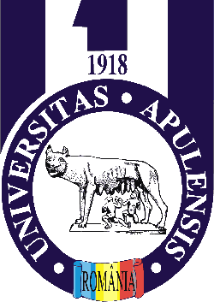
18:00 – 19:00 | Cina, la cantina Universităţii „1 Decembrie 1918”, de la sediul central al acesteia, din incinta cetăţii
19:30 – 20:00 | Bun venit! Detalierea programului de desfăşurare a activităţilor, în sala de conferinţe de la sediul central al universităţii. Anunţarea temelor concursurilor de proiecte şi, respectiv, de artă fotografică∗∗  
20:00 – 21:00 | Arta fotografică  Marius Moga sr.  Centrul de cultură „Augustin Bena” al Consiliului Judeţean Alba  
21:30 – 23:00 | Clubul căminului C3
MARȚI – 4 septembrie 2012
8:00 – 9:00 | Micul dejun
10:00 – 11:00 | Audienţă la Primar  Ing. Mircea Hava, primar  Primăria municipiului Alba Iulia  
12:00 – 13:00 | Schimbarea gărzii la Poarta a III-a. Parcurgerea „Traseului celor trei fortificaţii”, sub îndrumarea directorului de turism al Grup Corint, Ioana Moldovan – Carolina Tour  
13:30 – 14:30 | Masa de prânz
15:00 – 16:00 | Marketingul patrimoniului cultural  Conf. univ. dr. Călin Vegheş, decanul Facultăţii de Marketing  Academia de Studii Economice din Bucureşti  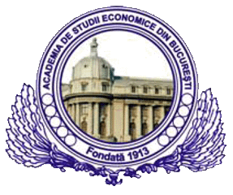
16:30 – 19:30 | Drumeţie la un sit arheologic. Atelier de arheologie
20:00 – 21:00 | Cina
21:30 – 23:00 | Clubul căminului C3
MIERCURI – 5 septembrie 2012
8:00 – 9:00 |  | Micul dejun
9:30 – 11:30 |  | Vizitarea Catedralei ortodoxe a Încoronării şi a Catedralei romano-catolice Sf. Mihail, sub îndrumarea preotului dr. Jan Nicolae, respectiv a unui reprezentant al Arhiepiscopiei Romano-Catolice de Alba Iulia  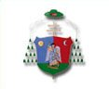
12:00 – 13:00 |  | Vizitarea Bisericii memoriale Mihai Viteazul, sub îndrumarea preotului dr. Jan Nicolae
13:30 – 14:30 |  | Masa de prânz
15:00 – 16:00 |  | Realităţi şi perspective ale turismului rural. Pregătirea Târgului naţional de turism rural  Emil Comşa, preşedinte executiv  Asociaţia Naţională de Turism Rural, Ecologic şi Cultural  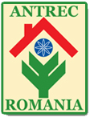
16:30 – 19:30 |  | Escaladă în şanţurile cetăţii∗∗∗, în spaţiile Asociaţiei RYMA (Revolutionary Youth Movement for Art)  Dan Anghel, alpinist şi publicist  
20:00 – 21:00 |  | Cina
21:30 – 23:00 |  | Clubul căminului C3
JOI – 6 septembrie 2012
8:00 – 9:00 |  | Micul dejun
9:30 – 12:30 |  | Vizitarea Sălii Unirii şi a expoziţiei de etnografie, sub îndrumarea dr. Tudor Victor Roşu. Atelier de restaurare a cărţii vechi, în cadrul Centrului Naţional de Conservare şi Restaurare a Cărţii Vechi, în coordonarea şefului secţiei, Alexandru Știrban. Vizitarea Bibliotecii documentare Batthyaneum
13:00 – 14:00 |  | Masa de prânz
14:30 – 16:30 |  | Excursie cu vizitarea Catedralei greco-catolice Sf. Treime din Blaj, Cimitirul de la Biserica Grecilor, Câmpia Libertărţii, Grădina Botanică  Lect. univ. dr. Claudia Moisă  Universitatea „1 Decembrie 1918” Alba Iulia
16:30 – 21:00 |  | Degustare de vinuri şi cina la Castelul Bethlen-Haller de la Cetatea de Baltă, al SC Jidvei SRL  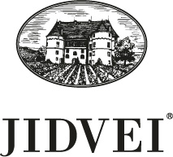
21:30 – 23:00 |  | Clubul căminului C3
VINERI – 7 septembrie 2012
8:00 – 9:00 |  | Micul dejun
9:30 – 10:30 |  | Despre restaurarea Cetăţii Alba Carolina  Conf. univ. dr. Toma Goronea, istoric  Universitatea „1 Decembrie 1918” Alba Iulia
11:00 – 13:00 |  | Concurs pe teme de istorie „Alba Iulia, Cealaltă Capitală”  Robert Roman (Primăria municipiului Alba Iulia) şi dr. Tudor Victor Roşu (Muzeul Naţional al Unirii)  
13:30 – 14:30 |  | Masa de prânz
15:00 – 17:00 |  | Definitivarea proiectelor şi descărcarea imaginilor din cadrul concursului de artă fotografică
17:30 – 19:30 |  | Susţinerea proiectelor
20:00 – 21:00 |  | Cina
21:30 |  | Proiecţie şi jurizare a lucrărilor din cadrul concursului de artă fotografică
SÂMBĂTĂ – 8 septembrie 2012
7:00 – 8:00 |  | Micul dejun
8:30 – 19:00 |  | Excursie pe văile Ampoiului şi Arieşului (Muzeul mineritului Roşia Montană – Beciul lui Horea de la Câmpeni – Târgul naţional de turism rural Albac – Mănăstirea ortodoxă Lupşa – Cascada Șipote – Piatra Secuiului). Prânzul la pachet  Lect. univ. dr. Claudia Moisă  Universitatea „1 Decembrie 1918” Alba Iulia, ANTREC Filiala Alba
20:00 – 22:00 |  | Banchet. Acordarea de premii pentru câştigătorii concursurilor, precum şi de diplome de participare
DUMINICĂ – 9 septembrie 2012
8:00 – 9:00 |  | Micul dejun
10:00 |  | La revedere Alba Iulia! Plecarea spre casă
∗ Programul ar putea să sufere modificări. Pentru fiecare zi este promovată o culoare sau un stil şi, prin urmare, toţi participanţii sunt invitati să se îmbrace, pe cât posibil, în culoarea/stilul zilei respective:
- marţi – albastru
- miercuri – portocaliu
- joi – roşu
- vineri – în dungi
- sâmbătă – verde, pe parcursul zilei; la banchet – un element tricolor (cocardă etc.)
∗∗ Pentru participare, sunt necesare cel puţin un aparat foto digital şi cablul de interfaţă corespunzător.
∗∗∗ Se impune încălţăminte sport, de preferinţă cu talpă aderentă.

RECTOR AL UNIVERSITĂŢII DE VARĂ,
Prof. Univ. Dr. Nicolae LUPU
nicolae.lupu@com.ase.ro

